**Dokumentation: Flashing Tool GUI**

Verschieden Dateien:

* View.py
* Control.py
* Complie.py

**View.py**

**Einführung**

Dieses Python-Skript erstellt eine grafische Benutzeroberfläche (GUI) für ein Flashing-Tool. Die GUI ermöglicht es Benutzern, eine Verbindung herzustellen, eine Datei auszuwählen und den Fortschritt des Flash-Vorgangs anzuzeigen.

**Struktur des Codes**

1. **Importieren von Modulen und Funktionen:**

* **tkinter**: Das Modul, das für die Erstellung der grafischen Benutzeroberfläche (GUI) verwendet wird.
* **ttk**: Das Modul, das zusätzliche GUI-Widgets mit einem moderneren Look bereitstellt.
* **control**: Eine Datei, die spezifische Funktionen für die Interaktion mit der GUI enthält.

1. **Definition von GUI-Parametern:**

* **mn_wndw_ttl**: Der Titel des Hauptfensters der GUI.
* **mn_wndw_sz**: Die Größe des Hauptfensters der GUI.
* **tl_vrsn**: Die Version des Tools.
* **dflt_padx**: Der Standardwert für den horizontalen Abstand zwischen GUI-Elementen.
* **dflt_pady**: Der Standardwert für den vertikalen Abstand zwischen GUI-Elementen.

1. **Erstellung des Hauptfensters:**

* **window**: Das Hauptfenster der GUI.

1. **Erstellung von GUI-Abschnitten:**

* **ttl_sctn_frm**: Rahmen für den Titelabschnitt.
* **inf_sctn_frm**: Rahmen für den Informationsabschnitt.
* **slct_sctn_frm**: Rahmen für den Dateiauswahlabschnitt.
* **prgrs_sctn_frm**: Rahmen für den Fortschrittsabschnitt.

1. **Erstellung von GUI-Elementen in den Abschnitten:**

* **ttl, inf_sctn_ttl, slct_sctn_ttl, prgrs_sctn_ttl**: Labels für die entsprechenden Abschnitte.
* **cnct_btn, brws_btn, updt_btn**: Buttons für die Interaktion mit dem Benutzer.
* **cnct_st, sftwr_vrsn, pth_vl, fl_st_vl, prgrs_st_vl**: Instanzen von StringVar, um den Status in der GUI zu speichern.
* **pth_entr**: Ein Entry-Widget, um den Dateipfad anzuzeigen und Benutzereingaben zu ermöglichen.

1. **Definition von Callback-Funktionen:**

* **cnct_btn_func**: Funktion, die aufgerufen wird, wenn der Benutzer auf den "Verbinden"-Button klickt.
* **brws_btn_func**: Funktion, die aufgerufen wird, wenn der Benutzer auf den "Durchsuchen"-Button klickt.
* **updt_btn_fnctn**: Funktion, die aufgerufen wird, wenn der Benutzer auf den "Aktualisieren"-Button klickt.

1. **Hauptprogramm:**

* **window.mainloop()**: Startet die GUI-Schleife, um die Benutzeroberfläche anzuzeigen und Benutzerinteraktionen zu verarbeiten.

## Verwendung

Das Skript kann ausgeführt werden, um die GUI-Anwendung zu starten. Benutzer können dann die angebotenen Funktionen nutzen, um das Flashing-Tool zu bedienen.

**Control.py**

1. Es importiert notwendige Module wie logging, paramiko, scp und tkinter für GUI-Komponenten.
2. Es definiert Konstanten wie Indizes, Standardpfade, Dateitypen und Befehle im Zusammenhang mit dem Aktualisierungsprozess.
3. Es definiert Variablen, einschließlich Stringvariablen für GUI-Elemente und Griffe.
4. Es definiert Funktionen für verschiedene Zwecke:
   1. **ask_usr**: Fragt den Benutzer nach dem Zielnamen und dem Passwort.

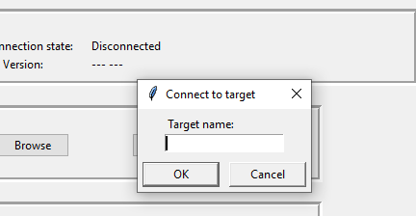

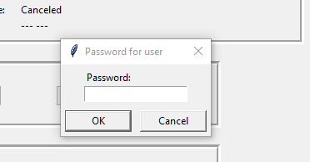

b. **get_cnfg_dt**: Funktion liest die Konfigurationsdaten aus eineer SSH-Konfigurationsdatei, überprüft deren Gültigkeit und gibt die relevanten Informationen zurück, die für die Herstellung einer SSH-Verbindung erforderlich sind.

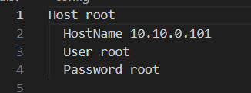

c. **cnct_btn_func**: Behandelt die Funktionalität der Verbindungsschaltfläche und stellt eine SSH-Verbindung her.

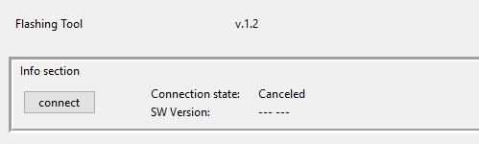

d. **reset_prgrs_sctn_vls**: Setzt die Werte des Fortschrittsabschnitts in der GUI zurück.

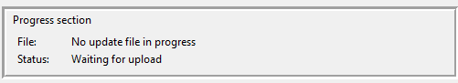

e. **brws_btn_func**: Behandelt die Funktionalität der Durchsuchungsschaltfläche zum Auswählen einer Datei zum Hochladen.

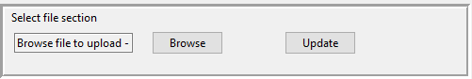

f. **updt_btn_fnctn**: Behandelt die Funktionalität des Update Buttons, um den Datei-Upload-Prozess zu starten.

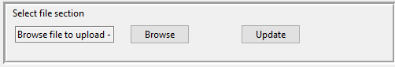

g. **is_cnctn_alv**: Überprüft, ob eine SSH-Verbindung besteht.(boolean)

h. **connect_to_hst**: Stellt eine SSH-Verbindung mit dem angegebenen Hostnamen, Port, Benutzernamen und Passwort her.

i. **extract_fl_sz_from**: Extrahiert Dateigröße aus der file.

j. **check_upld_fl**: Überprüft, ob die hochgeladene Datei die Größe der Originaldatei auf dem Zielsystem entspricht.

k. **update_upld_prgrs**: Aktualisiert den Fortschrittsstatus des Upload-Vorgangs.

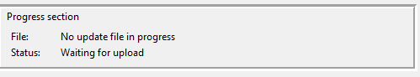

l. **update_prgrs_vls**: Aktualisiert Fortschrittswerte in der GUI.



m. **upload_fl**: Behandelt den Datei-Upload-Prozess über SCP, aktualisiert den Fortschritt und führt Befehle auf dem Zielsystem aus.